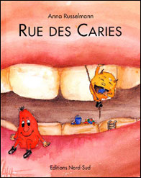

Séquence 3 : Je prends soin de mes dents

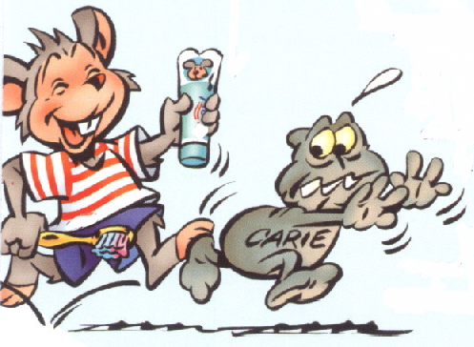
Séance 3.3 Les amis des dents

Compétences visées :
- Connaître et expliquer quelques règles d’hygiène du corps
- Répondre aux sollicitations de l’adulte
Organisation : collective

Durée : 30 minutes

Matériel : support vidéo : Signaline la souris du sourire

Déroulement :
- Rappel des notions apprises lors de la séance précédente sur les bactéries
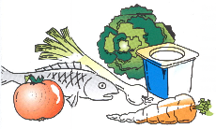
- Visionnement de la vidéo épisode 3 :
- Le fluor l’ami qui protège et fortifie les dents
- Le dentifrice et la brosse à dent
- Des aliments qui renforcent les dents
- Le dentiste et les parents

- Résumé par les élèves des notions retenues
- Bilan :
- Le fluor rend les dents plus résistantes. Il y en a dans le dentifrice et dans certains aliments
- Les produits laitiers et les produits contenant des vitamines nous aident également à avoir des dents plus résistantes.
- Il faut utiliser une brosse adaptée à son âge et la changer dès qu’elle est usagée
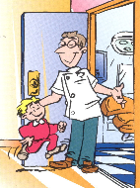
- Il faut rendre régulièrement visite à son dentiste même si l’on a pas mal aux dents : idéalement 2 fois par an afin pour qu’il vérifie que les bactéries n’ont pas commencé à creuser un trou dans l’émail.
=> Présentation de la séance suivante : lavage des dents à l’école. Dictée à l’adulte du mot pour les parents
Prolongement :
- Reprise de la chanson: « La chanson des dents»
- Lecture offerte : « Rue des caries » Anna Russelmann Ed Nord Sud
Notes :

